PRESSEMITTEILUNG

Pressekontakt:
MVeffizient - Ein Angebot der LEKA MV
Thomas Stritz
Telefon: + 49 385 3031-641
E-Mail: thomas.stritz@leka-mv.de

Fachveranstaltung in Neustrelitz: MVeffizient und Leea e.V. bieten Unternehmen konkrete Hilfe bei Fördermitteln von Bund und Land
Stralsund/Neustrelitz/Schwerin, 13. Oktober 2026

MVeffizient, das Angebot für Unternehmen der Landesenergie- und Klimaschutzagentur Mecklenburg-Vorpommern (LEKA MV), und die Förderberatung des Landeszentrums für erneuerbare Energien Mecklenburg-Vorpommern (Leea e.V.) laden zu einer gemeinsamen Fördermittelveranstaltung ein. Viele Unternehmen in MV wollen ihre Energiekosten senken und planen dafür Investitionen. Welche Förderprogramme dazu passen und was das Klimaverträglichkeitsgesetz des Landes für den eigenen Betrieb bedeutet, klärt eine Fachveranstaltung am 18. November 2026 in Neustrelitz. Fachleute des Bundesamts für Wirtschaft und Ausfuhrkontrolle (BAFA), der Kreditanstalt für Wiederaufbau (KfW) und des Klimaschutzministeriums MV stellen aktuelle Förderprogramme und das neue Gesetz vor. An Infopoints stehen weitere Institutionen für Einzelgespräche bereit. Die Teilnahme ist kostenfrei.
Die Veranstaltung richtet sich an Geschäftsführende sowie Verantwortliche für Energie, Klimaschutz und Finanzen in Unternehmen aus Mecklenburg-Vorpommern. Sie behandelt Förderangebote für Energieeffizienz, erneuerbare Energien, Klimaschutz und Klimaanpassung. Für viele Betriebe bestimmt die Förderung, ob sich eine Investition rechnet. Die Programme von Bund und Land unterscheiden sich allerdings in Voraussetzungen, Fristen und Förderquoten.
„Energiekosten bleiben für viele Betriebe im Land ein großes Thema. Wer investieren will, soll wissen, welche Unterstützung es gibt und was sich durch neue Regeln ändert“, sagt Gunnar Wobig, Geschäftsführer der LEKA MV. „Die Veranstaltung gibt einen Überblick über die Programme von Bund und Land und bringt die Betriebe mit den zuständigen Ansprechpersonen zusammen. Das kann den Unternehmen Zeit und viele einzelne Anfragen sparen.“

Bundesförderung, Landesförderung und ein neues Gesetz
Nach der Begrüßung durch Stefanie Beitz von der Förderberatung des Leea e.V. und Robert Reinschmidt, Technischer Berater bei MVeffizient, stellt Ralf Bayer vom BAFA die Module der Bundesförderung für Energie- und Ressourceneffizienz in der Wirtschaft (EEW) vor. Ein Vortrag zu den Kreditprogrammen der KfW folgt. Am Nachmittag erläutert Dr. Beatrix Romberg, Referatsleiterin im Ministerium für Klimaschutz, Landwirtschaft, ländliche Räume und Umwelt MV, was das Klimaverträglichkeitsgesetz für Unternehmen im Land ändert. Ihr Kollege Henry Moß stellt im Anschluss die Klimaschutzförderrichtlinie des Landes für Unternehmen vor.

Einzelgespräche an den Infopoints
Ab 14 Uhr haben die Teilnehmenden viel Zeit für Gespräche an den Infopoints. Dort beraten das Klimaschutzministerium MV, das Landesförderinstitut MV, MVeffizient, das Leea e.V., die NORD/LB, die KfW, die Sparkassen und die Wirtschaftsfördergesellschaften des Landes.
„Die meisten Fragen aus der Praxis sind sehr konkret. Darf ich die Anlage vor dem Förderbescheid bestellen? Lässt sich Bundes- mit Landesförderung kombinieren?“, sagt Stefanie Beitz, Projektleiterin der Förderberatung beim Leea e.V., die durch den Tag führt. „Solche Fragen können die Unternehmen an den Infopoints mit den Stellen klären, die später über den Antrag entscheiden.“
Frank Liebetrau, ESG-Stratege der NORD/LB, spricht in seiner Keynote über die Transformation als eine Aufgabe, die über die Finanzierung hinausgeht. Ein offener Erfahrungsaustausch unter den Teilnehmenden schließt die Veranstaltung ab.

Fakten im Überblick:
Thema: Fördermittel für Energieeffizienz und erneuerbare Energien
Veranstalter MVeffizient (LEKA MV) und Förderberatung des Leea e.V.
Zielgruppe: Geschäftsführende und Verantwortliche für Energie, Klimaschutz und Finanzen in
Unternehmen aus Mecklenburg-Vorpommern
Inhalte Fachvorträge zu Förderprogrammen von Bund und Land, Infopoints mit Fördergebern und Finanzierern, Erfahrungsaustausch
Datum: Mittwoch, 18. November 2026, 10:00 bis 17:00 Uhr (Ankommen ab 09:30 Uhr)
Ort: Landeszentrum für erneuerbare Energien Mecklenburg-Vorpommern
Am Kiefernwald 1, 17235 Neustrelitz
Anmeldung: Kostenfreie Anmeldung bis 10. November 2026 unter
https://www.mv-effizient.de/foerdermittel-fuer-energieeffizienz-und-klimaschutz/

Über das Beratungsangebot MVeffizient:
MVeffizient ist ein Angebot der Landesenergie- und Klimaschutzagentur Mecklenburg-Vorpommern GmbH (LEKA MV) für mehr Energieeffizienz in Mecklenburg-Vorpommern und wird im Auftrag des Ministeriums für Klimaschutz, Landwirtschaft, ländliche Räume und Umwelt durchgeführt. Insgesamt unterstützen sechs Mitarbeitende insbesondere kleine und mittelständische Unternehmen dabei, die Energieeffizienz zu steigern, Energiekosten zu senken und den CO₂-Ausstoß zu reduzieren. MVeffizient wird mit Mitteln aus dem Europäischen Fonds für Regionale Entwicklung (EFRE) gefördert und läuft bis Juni 2027. Weitere Informationen unter www.mv-effizient.de.

Über die Landesenergie- und Klimaschutzagentur Mecklenburg-Vorpommern GmbH (LEKA MV):
Die Landesenergie- und Klimaschutzagentur Mecklenburg-Vorpommern GmbH (LEKA MV) wurde 2016 gegründet und ist mit den drei Standorten Stralsund, Schwerin und Neustrelitz landesweit aktiv. Als landeseigene Einrichtung berät die LEKA MV Kommunen, Unternehmen und Privathaushalte kostenlos und neutral in allen Fragen der Energieeffizienz und der Energiewende. Darüber hinaus vernetzt die LEKA MV in eigenen Schulungen und Veranstaltungen die landesweiten Akteure der Energiewende, vermittelt Wissen an Entscheidungsträger und berät zu Fördermöglichkeiten. Weitere Informationen unter www.leka-mv.de.

Über die Förderberatung des Landeszentrums für erneuerbare Energien Mecklenburg-Vorpommern (Leea e.V.):
Im Rahmen des EU-Projekts „Förderberatung zur Transformation des Energiesystems“ erleichtert die Förderberatung des Leea MV e.V. mit ihrem kostenfreien Beratungsangebot Unternehmen, Kommunen, Vereinen, Institutionen und Bürgern in Mecklenburg-Vorpommern den Zugang zu Fördermitteln. Sie gibt Hinweise zu technischen Umsetzungsmöglichkeiten und den gesetzlichen Grundlagen und berät, welche Fördertöpfe in Anspruch genommen werden können. Neben einer technischen Beratung zu den baulichen Gegebenheiten und Planungen umfasst die Beratung auch eine gemeinsame Analyse, welche Fördertöpfe für welche Maßnahmen in welcher Höhe zur Verfügung stehen und welche Anträge gestellt werden müssen. Weitere Informationen unter https://www.leea-mv.de/foerderberatung/.

Bild:
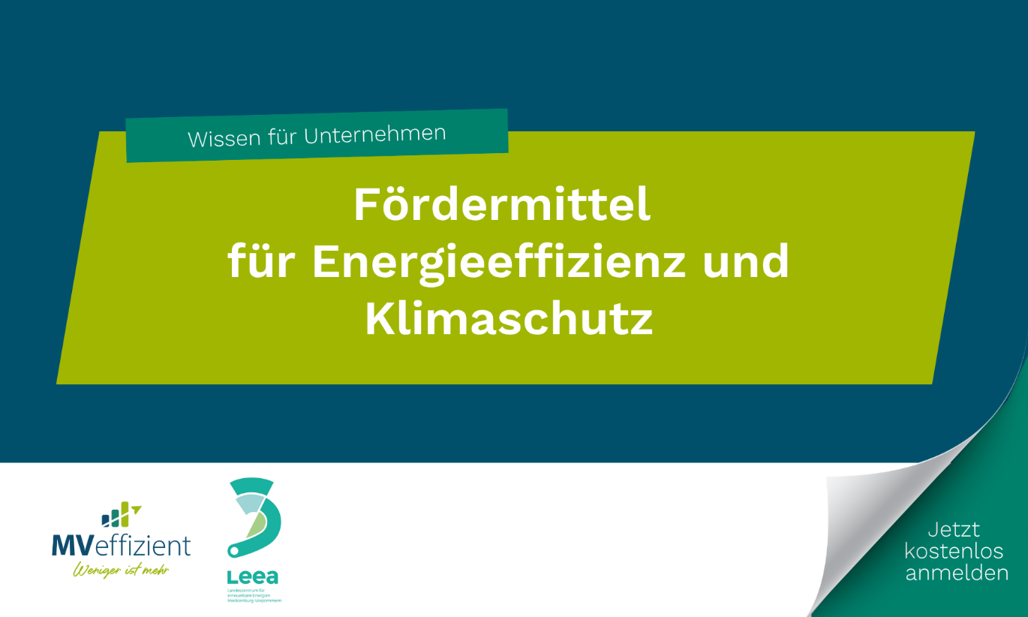

BU: Welches Programm passt zur geplanten Investition? Bei der Fördermittelveranstaltung von MVeffizient und dem Leea e.V. am 18. November in Neustrelitz beantworten Fördergeber und Finanzierer die Fragen der Unternehmen. (Bild: LEKA MV)

